**2024-2025学年湖南省师大附中高二（上）期中考试物理试卷**

一、单选题：本大题共**6**小题，共**24**分。

1.下列物理量的单位用国际单位制的基本单位表示正确的是

A. 电量的单位 $A⋅s$ B. 电动势的单位 $J/C$ 
C. 磁感应强度的单位*T* D. 磁通量的单位 $T⋅m^{2}$

2.电子车票，也称“无纸化”车票，乘客网上购票后，直接通过“刷身份证”或“扫手机”即可顺利进站。如图所示是乘客通过“刷身份证”进站时的情景，将身份证靠近检验口，机器感应电路中就会产生电流，从而识别乘客身份。图中能说明这一原理的是  
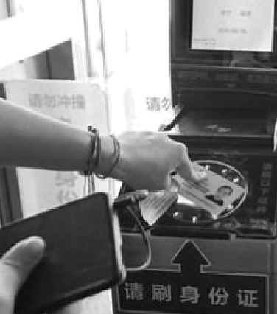

A. 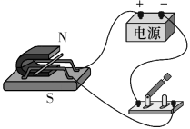 B. 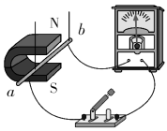  
C. 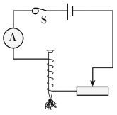 D. 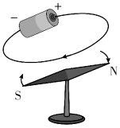

3.如图所示，质量为*m*的带电小球*A*用长为*L*的绝缘细线悬于*O*点，带电小球*B*固定于*O*点的正下方，小球*A*静止时与小球*B*在同一竖直面内，*OB*和*AB*与细线的夹角均为 $θ={37}^{∘}$，两带电小球带电量相同，两球均可视为点电荷。已知重力加速度为*g*，静电力常量为*k*， $sin{37}^{∘}=0.6$，则小球*A*的带电量为  
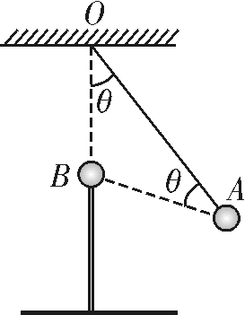

A. B. C. D.

4.已知通电长直导线在周围空间某位置产生磁场的磁感应强度大小 $B=k\frac{I}{r}$，其中*I*为电流，*r*为该位置到长直导线的距离，*k*为常数。如图所示，现有两根通电的长直导线分别固定在正方体 $abcd−efgh$ 的两条边 *dh*和*hg*上且彼此绝缘，电流方向分别由*d*流向*h*、由*h*流向*g*， *hg*中电流大小是*dh*中电流大小的两倍。已知*c*点的磁感应强度大小为*B*，则*a*点的磁感应强度大小为  
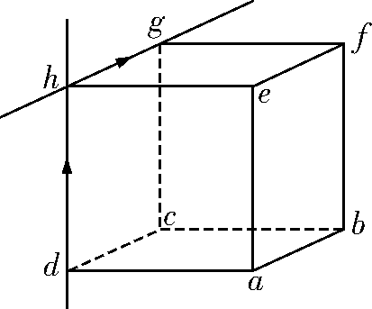

A. B. $\frac{2}{3}B$ C. 3*B* D.

5.从地面上以一定初速度竖直向上抛出一质量为*m*的小球，其动能随时间的变化如图。已知小球受到的空气阻力与速率成正比。小球落地时的动能为 $E_{0}$，且落地前小球已经做匀速运动。重力加速度为*g*，则小球在整个运动过程中  
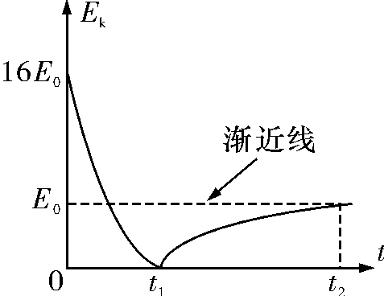

A. 最大加速度为4*g*  
B. 从最高点下降落回到地面所用时间小于 $t_{1}$ 
C. 球上升阶段阻力的冲量大小等于下落阶段阻力的冲量大小  
D. 球上升阶段动量变化的大小小于下落阶段动量变化的大小

6.如图甲所示，曲面为四分之一圆弧、质量为*M*的滑块静止在光滑水平地面上，一光滑小球 $($ 可视为质点 $)$ 以某一速度水平冲上滑块的圆弧面，且没有从滑块上端冲出去。若测得在水平方向上小球与滑块的速度大小分别为 $v_{1}$、 $v_{2}$，作出图像如图乙所示，重力加速度为*g*，则下列说法正确的是  
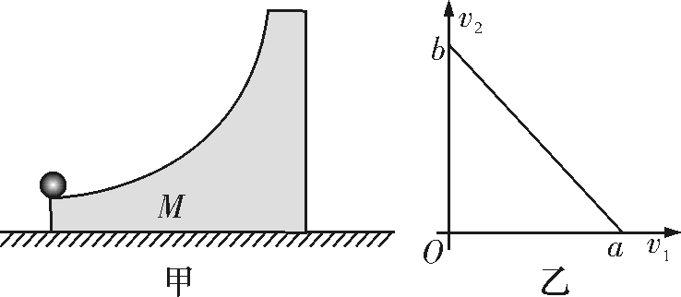

A. 小球的质量为 $\frac{a}{b}M$ 
B. 小球运动到最高点时的速度为 $\frac{a+b}{ab}$ 
C. 小球能够上升的最大高度为 $\frac{a^{2}}{2(a+b)g}$ 
D. 若圆弧面的下端距水平地面的高度为*c*，经过一段时间后小球落地，落地时小球与滑块之间的水平距离为

二、多选题：本大题共**4**小题，共**16**分。

7.我国的航天事业从1956年2月开始，经过67年的风雨兼程、披荆斩棘，经历了第一颗“东方红”人造卫星成功发射，载人航天、深空探测里程碑式的发展。回顾中国航天发展史，它是一部中华民族自主创新的历史，更是一段扬眉吐气、壮我国威，助推中华民族走向世界舞台的历史。如图所示，是某颗“北斗”卫星从绕地飞行经历变轨到静止轨道的示意图。已知地球半径为*R*，其自转周期为*T*。轨道Ⅰ为该北斗卫星的近地轨道，轨道Ⅱ为转移轨道，Ⅲ为静止轨道，地球北极的重力加速度为*g*。下列说法中正确的是  
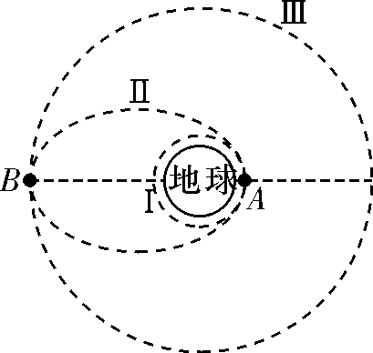

A. 该北斗卫星在近地轨道的线速度大于 $7.9km/s$ 
B. 该颗北斗卫星在*B*点的加速度大于在*A*点的加速度  
C. 根据题目的已知条件可以求出该北斗卫星在静止轨道运动半径  
D. 该北斗卫星在转移轨道*B*点的速度小于在静止轨道*B*点的速度

8.在如图所示的电路中，电源内阻为*r*， $R_{1}$ 是定值电阻，*L*是灯泡。现闭合开关*S*，将滑动变阻器 $R_{2}$ 的滑片向上滑动，电表*A*、 $V_{1}$、 $V_{2}$、 $V_{3}$ 都是理想电表，测得电压表 $V_{1}$、 $V_{2}$、 $V_{3}$ 示数变化量的绝对值为 $△U_{1}$、 $△U_{2}$、 $△U_{3}$，电流表*A*示数变化量的绝对值为 $△I$，下列说法正确的是(    )  
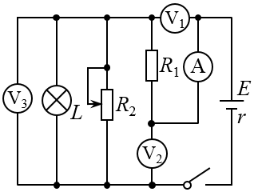

A. $V_{1}$、 $V_{2}$ 的示数都增大， $V_{3}$ 的示数减小 B. $\frac{△U_{1}}{△I}$、 $\frac{△U_{2}}{ΔI}$、 $\frac{△U_{3}}{ΔI}$ 均不变  
C. 电流表示数变小，灯泡变暗 D. 电源效率增大

9.如图甲所示，真空中水平放置两块长度为2*d*的平行金属板*P*、*Q*，两板间距为*d*，两板间加上如图乙所示最大值为 $U_{0}$ 的周期性变化的电压。在两板左侧紧靠*P*板处有一粒子源*A*，自 $t=0$ 时刻开始连续释放初速度大小为 $v_{0}$，方向平行于金属板的相同带电粒子。 $t=0$ 时刻释放的粒子恰好从*Q*板右侧边缘离开电场。已知电场变化周期 $T=\frac{2d}{v_{0}}$，粒子质量为*m*，不计粒子重力及相互间的作用力。则  
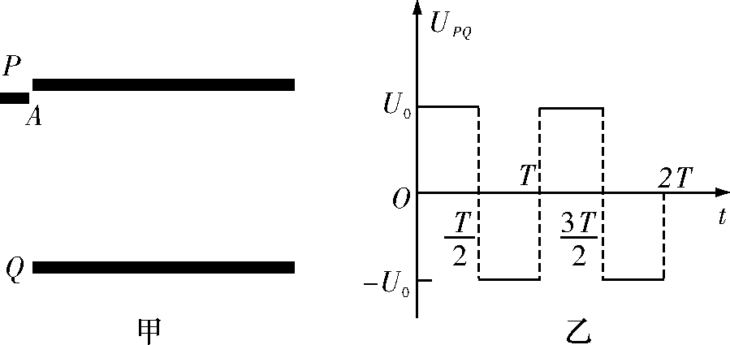

A. 在 $t=0$ 时刻进入的粒子离开电场时速度大于 $v_{0}$ 
B. 粒子的电荷量为 $\frac{mv_{0}^{2}}{U_{0}}$ 
C. 在 $t=\frac{1}{8}T$ 时刻进入的粒子恰好从*P*板右侧边缘离开电场  
D. 在 $t=\frac{1}{4}T$ 时刻进入的粒子恰好从*P*板右侧边缘离开电场

10.如图所示，在光滑水平面上，质量为*m*的小球*A*和质量为 $\frac{1}{3}m$ 的小球*B*通过轻弹簧拴接并处于静止状态，弹簧处于原长；质量为*m*的小球*C*以初速度 $v_{0}$ 沿*A*、*B*连线向右匀速运动，并与小球*A*发生弹性碰撞。在小球*B*的右侧某位置固定一块弹性挡板 $($ 图中未画出 $)$，当小球*B*与挡板发生正碰后立刻将挡板撤走，不计所有碰撞过程中的机械能损失，弹簧始终处于弹性限度内，小球*B*与挡板的碰撞时间极短，碰后小球*B*的速度大小不变，但方向相反，则*B*与挡板碰后弹簧弹性势能的最大值 $E_{pm}$ 可能是  
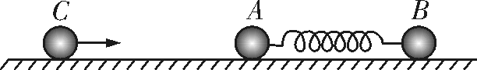

A. $\frac{1}{30}mv _{0}^{2}$ B. $\frac{1}{6}mv _{0}^{2}$ C. $\frac{1}{2}mv _{0}^{2}$ D. $mv _{0}^{2}$

三、实验题：本大题共**2**小题，共**18**分。

11.利用图1所示的仪器研究动量守恒定律，即研究两个小球在轨道水平部分碰撞前后的动量关系。

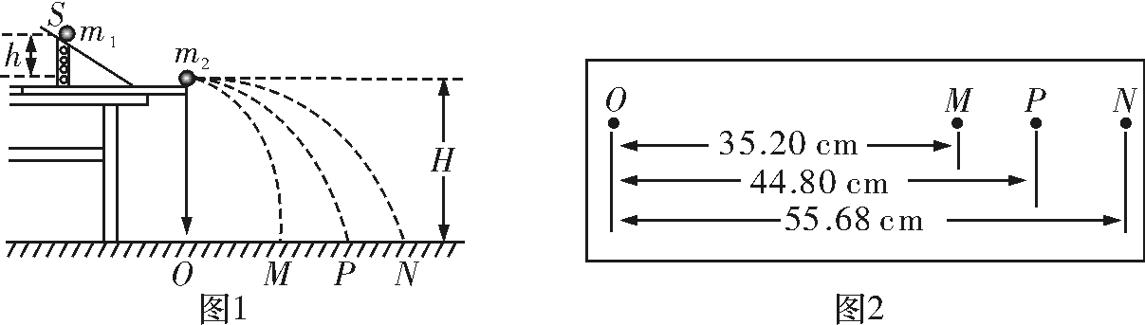

$(1)$ 试验中，直接测定小球碰撞前后的速度是不容易的。但是，可以通过仅测量__________，间接地解决这个问题。

*A*.小球开始释放的高度*h*

*B*.小球抛出点距地面的高度*H*

*C*. 小球做平抛运动的射程

$(2)$ 图2中的*O*点是小球抛出点在地面上的垂直投影。实验时，先让入射球 $m_{1}$ 多次从斜轨上*S*位置静止释放，找到其平均落地点的位置*P*，测量平抛射程*OP*，然后把被碰小球 $m_{2}$ 静止于轨道的水平部分，再将入射小球 $m_{1}$ 从斜轨上*S*位置静止释放，与小球 $m_{2}$ 相撞，并多次重复。接下来要完成的必要步骤是__________；

*A*.用天平测量两个小球的质量 $m_{1}$、 $m_{2}$；

*B*.测量小球 $m_{1}$ 开始释放高度*h*；

*C*.测量抛出点距地面的高度*H*；

*D*.分别找到 $m_{1}$、 $m_{2}$ 相碰后平均落地点的位置*M*、*N*；

*E*.测量平抛射程*OM*、*ON*；

$(3)$ 若两球相碰前后的动量守恒，其表达式可表示为________________[用 $(2)$ 中测量的量表示]；

$(4)$ 碰撞的恢复系数的定义为 $e=\frac{\left|v_{2}′−v_{1}′\right|}{\left|v_{1}−v_{2}\right|}$，其中 $v_{1}$ 和 $v_{2}$ 分别是碰撞前两物体的速度， $v_{1}′$ 和 $v_{2}′$ 分别是碰撞后两物体的速度。经测定，小球落地点的平均位置到*O*点的距离如图2所示。利用相关数据可以计算出，本次碰撞的恢复系数 $e=$__________。 $($ 结果保留两位有效数字 $)$

12.某学习小组进行精确测量电阻 $R_{x}$ 的阻值的实验，有下列器材供选用。

*A*.待测电阻 $R_{x}($ 约 $300Ω)$

*B*.电压表 $V(3V,$ 内阻约 $3kΩ)$

*C*.电流表 $A_{1}(10mA,$ 内阻约 $10Ω)$

*D*.电流表 $A_{2}(20mA,$ 内阻约 $5Ω)$

*E*.滑动变阻器 $R_{1}(0∼20Ω,$ 额定电流 $2A)$

*F*.滑动变阻器 $R_{2}(0∼2000Ω,$ 额定电流 $0.5A)$

*G*.直流电源 $E(3V,$ 内阻约 $1Ω)$

*H*.开关、导线若干

$(1)$ 甲同学根据以上器材设计了用伏安法测量电阻的电路，并能满足 $R_{x}$ 两端电压从零开始变化并进行多次测量。则电流表应选择 $($____________填“ $A_{1}$”或“ $A_{2}$” $)$；滑动变阻器应选择 $($____________填“ $R_{1}$”或“ $R_{2}$” $)$；请在框中帮甲同学画出实验电路原理图。

$(2)$ 乙同学经过反复思考，利用所给器材设计出了如图所示的测量电路，具体操作如下：

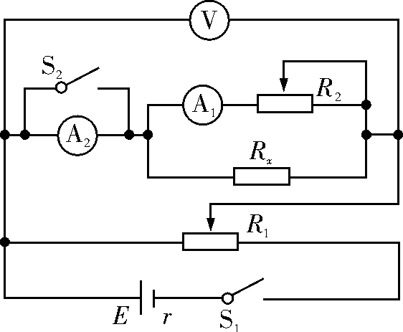

①按图连接好实验电路，闭合开关 $S_{1}$ 前调节滑动变阻器 $R_{1}$、 $R_{2}$ 的滑片至适当位置；

②闭合开关 $S_{1}$，断开开关 $S_{2}$，调节滑动变阻器 $R_{1}$、 $R_{2}$ 的滑片，使电流表 $A_{1}$ 的示数恰好为电流表 $A_{2}$ 的示数的一半；

③闭合开关 $S_{2}$ 并保持滑动变阻器 $R_{2}$ 的滑片位置不变，读出电压表*V*和电流表 $A_{1}$ 的示数，分别记为*U*、*I*；

④待测电阻的阻值 $R_{x}=$______________，比较甲、乙两同学测量电阻 $R_{x}$ 的方法，你认为哪个同学的方法更有利于减小系统误差？ $($________填“甲”或“乙” $)$ 同学的。

四、计算题：本大题共**3**小题，共**30**分。

13.如图所示，游乐场有一种将蹦极运动和大型滑滑梯结合的游乐项目，一位质量 $m=60kg$ 的游客系着一条原长 $L=5m$ 的弹性绳，由静止从*O*点开始下落，弹性绳从开始张紧至最长状态*B*点所用时间 $t_{1}=1s$，游客到达*B*点时弹性绳自动和人体分离，游客顺着滑梯*BC*来到安全区域，滑梯*BC*可看作半径为 $0.7m$ 的光滑 $\frac{1}{4}$ 圆弧，*C*为圆弧的最低点，将此游客视为质点，不计下落过程中的空气阻力，*g*取 $10m/s^{2}$，求：

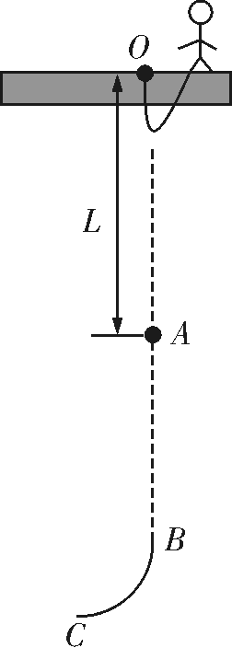

$(1)$ 从开始下落至安全带最长状态的过程中，游客受到的重力冲量的大小；

$(2)$ 从开始张紧至最长状态的过程中，弹性绳所受的平均冲力*F* 的大小；

$(3)$ 若游客在滑梯*BC*上运动的时间 $t_{2}=0.5s$，求游客在滑梯上受到的支持力冲量的大小。

14.如图，在平面直角坐标系*xOy*中，矩形*OABC*区域在第二象限，对角线*OB*以上的区域有方向平行于*OC*向下的匀强电场，*AB*边长为*L*，*BC*边长为2*L*，*P*点为对角线*OB*的中点，一质量为*m*、电荷量为 $+q$ 的带电粒子以某一初速度从*D*点出发经*P*点进入电场，从*C*点以水平向右、大小为*v*的速度进入第一象限内的静电分析器，分析器中存在电场线沿半径方向指向圆心*O*的均匀辐向电场，粒子恰好在分析器内做匀速圆周运动，运动轨迹处的场强大小为 $E_{0}($ 未知 $)$。不计粒子所受重力，忽略金属板的边缘效应。求：

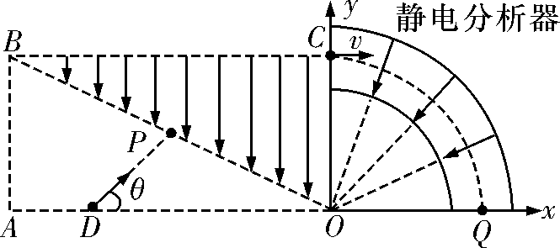

$(1)$ 粒子在静电分析器轨迹处的场强大小 $E_{0}$；

$(2)$ 粒子从*D*点出发时与水平方向的夹角 $θ$；

$(3)$ 匀强电场的电场强度大小*E*；

$(4)$ 粒子从*P*到*Q*的过程中运动的时间*t*。

15.连续碰撞检测是一项重要的研究性实验，其模型如图所示：光滑水平面上，质量为3*m*的小物块*A*，叠放在质量为*m*、足够长的木板*B*上，其右侧静置着3个质量均为2*m*的小物块*C*、*D*、*E*。*A*与*B*上表面间的动摩擦因数为 $μ$。 $t=0$ 时，*A*以初速度 $v_{0}$ 在*B*的上表面水平向右滑行，当*A*与*B*共速时*B*恰好与*C*相碰。此后，每当*A*、*B*再次共速时，*B*又恰好与*C*发生碰撞直到它们不再相碰为止。已知重力加速度为*g*，所有碰撞均为时间极短的弹性碰撞，求：



$(1)t=0$ 时， $B($ 右端 $)$ 与*C*的距离；

$(2)B$ 与*C*发生第1、2次碰撞间， $B($ 右端 $)$ 与*C*的最大距离。

$(3)C$ 的最终速度大小。

**答案和解析**

1.【答案】*A*

【解析】国际单位制的7个基本单位是：米 $(m)$、千克 $(kg)$、秒 $(s)$、开尔文 $(K)$、安培 $(A)$、坎德拉 $(cd)$、摩尔 $(mol)$。

*A*.根据 $q=It$ 可知电量的单位用国际单位制的基本单位可表示为 $A⋅s$，故*A*正确；

*B*.库仑 *C* 不是国际单位制的基本单位，所以电动势的单位用国际单位制的基本单位表示不是 $J/C$，故*B*错误；

$CD.$ 磁感应强度的单位*T*，不是国际单位制的基本单位；则磁通量的单位用国际单位制的基本单位表示不是 $T⋅m^{2}$；故*CD*错误。

故选*A*。

2.【答案】*B*

【解析】【分析】

本题考查了电与磁的联系，解答本题的关键是要能从题意中分析出该装置利用了电磁感应的原理。  
逐一分析各选项中所涉及的原理即可判断。

【解答】  
由题意可知，刷身份证时会产生感应电流，即由磁产生电，有感应电流产生，所以其工作原理为电磁感应现象;  
*A*.由题意可知，刷身份证时会产生感应电流，即由磁产生电，有感应电流产生，所以其工作原理为电磁感应现象，图中有电源，为电动机的工作原理，是根据通电导体在磁场中受力而运动的原理制成的，故*A*错误；  
*B*、图中没有电源，为发电机的工作原理，说明根据电磁感应现象制成的，故 *B*正确;  
*C*、图中的实验是探究通电螺线管的磁性强弱与电流大小的关系，运用了电流的磁效应，故*C*错误  
*D*.图中为奥斯特实验，说明通电导线周围存在磁场，故*D*错误。  
故选*B*。

3.【答案】*D*

【解析】设*AB*的距离为*r*，由题可知，*OB*的距离也为*r*，根据几何关系可得

$$2rcos37^{∘}=L$$

解得

$$r=\frac{5}{8}L$$

对小*A*受力分析，如图所示

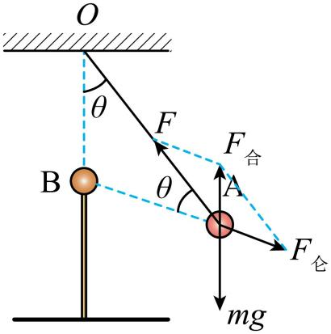

可知*AB*间的库仑力与轻绳的合力大小等于*mg*，根据相似三角形原理有

$$\frac{OB}{AB}=\frac{F_{合}}{F_{仑}}=\frac{mg}{k\frac{q^{2}}{r^{2}}}$$

因 $OB=AB$，则可得

$$k\frac{q^{2}}{r^{2}}=mg$$

解得



故选*D*。

4.【答案】*A*

【解析】由题可知，*dh*导线到*c*和*a*距离相等，则*dh*导线中的电流在*c*和*a*产生的磁感应强度大小均为 $\frac{B}{3}$  ，由安培定则可知，在*c*产生的磁感应强度的方向为*bc*，在*a*产生的磁感应强度的方向为*ab*，*hg*中电流是*dh*中电流强度的两倍，*hg*导线到*c*是到 *e*距离的  ，则*hg*导线中的电流在*a*产生的磁感应强度大小为  ，由安培定则可知，在*a*产生的磁感应强度的方向垂直*ha*斜向下，在*a*产生的合磁感应强度为。

故选*A*。

5.【答案】*C*

【解析】 $A.$  设小球的初速度为 $v_{0}$，满足 $16E_{0}=\frac{1}{2}m{v_{0}}^{2}$，而小球的末速度为 $v_{1}$，有 $E_{0}=\frac{1}{2}m{v_{1}}^{2}$，小球刚抛出时阻力最大，其加速度最大，有 $mg+kv_{0}=ma_{max}$，当小球向下匀速时，有 $mg=kv_{1}$，联立解得 $a_{max}=5g$ ，故*A*错误； $B.$ 
  由于机械能损失，上升过程中的平均速度大于下降过程中的平均速度，上升过程与下降过程的位移大小相等，故小球在运动的全过程，上升的时间小于下降的时间，即从最高点下降落回到地面所用时间大于 $t_{1}$，故*B*错误； $C.$ 
  由题意可得，阻力与速率的关系为 $f=kv$，故阻力的冲量大小为 $I_{f}=∑ft=∑kvt=kx$，因为上升过程和下降过程位移大小相同，则上升和下降过程阻力的冲量大小相等，故*C*正确； $D.$ 
  根据 可得，小球上升阶段动量的变化量大小为，小球下降阶段动量的变化量大小为，小球上升阶段动量变化的大小大于下落阶段动量变化的大小，故*D*错误。

6.【答案】*D*

【解析】【分析】

本题考查了动量守恒定律及动力学中的图像问题，解题的关键是分析清楚运动过程，熟练运用动量守恒定律和机械能守恒定律。根据动量守恒定律列出函数关系式结合图象即可求出小球的质量；小球运动到最高点时，竖直方向速度为零，在水平方向上由动量守恒定律即可求解；根据机械能守恒定律即可求出小球能够上升的最大高度。

【解答】*A*.设小球的质量为*m*，初速度为 $v_{0}$  ，在水平方向上由动量守恒定律得 $mv_{0}=mv_{1}+Mv_{2}$，则 $v_{2}=\frac{mv_{0}}{M}−\frac{m}{M}v_{1}$，

结合图乙可得 $\frac{b}{a}=\frac{m}{M}$，横截距 $a=v_{0}$，

则小球的质量 $m=\frac{b}{a}M$，故*A*错误；

*B*.小球运动到最高点时，竖直方向速度为零，在水平方向上与滑块具有相同的速度 $v_{共}$  ，在水平方向上由动量守恒定律得 $mv_{0}=(m+M)v_{共}$，

解得 $v_{共}=\frac{mv_{0}}{m+M}$，由*A*项化简得 $v_{共}=\frac{ab}{a+b}$，故*B*错误；

*C*.小球从开始运动到最高点的过程中，由机械能守恒定律得 $\frac{1}{2}mv_{0}^{2}=\frac{1}{2}(m+M)v_{共}^{2}+mgh$，解得 $h=\frac{Mv_{0}^{2}}{2(m+M)g}$，由*A*项化简得 $h=\frac{a^{3}}{2(a+b)g}$，故*C*错误；

*D*.小球从开始运动到回到最低点的过程中，若规定向右为正方向，在水平方向上由动量守恒定律得 $mv_{0}=mv_{1}+Mv_{2}$，

由机械能守恒定律得 $\frac{1}{2}mv_{0}^{2}=\frac{1}{2}mv_{1}^{2}+\frac{1}{2}Mv_{2}^{2}$，  
联立两式解得 $v_{1}=\frac{m−M}{m+M}v_{0}$ ， $v_{2}=\frac{2m}{m+M}v_{0}$ ，离开圆弧面以后小球做平抛运动，滑块向右做匀速直线运动，当小球落地时，两者之间的水平距离为 $x=v_{2}t−v_{1}t$，且 $c=\frac{1}{2}gt^{2}$，联立得，故*D*正确。

故选*D*。

7.【答案】*CD*

【解析】*A*. $7.9km/s$ 为人造卫星最大环绕速度，所以在近地轨道运行的该北斗卫星的线速度小于 $7.9km/s$，故*A*错误；  
*B*、根据 $G\frac{Mm}{r^{2}}=ma$ 可知： $a=\frac{GM}{r^{2}}$， $r_{B}>r_{A}$，则在*B*点的加速度小于在*A*点的加速度，*B*错误;  
*C*.该北斗卫星在静止轨道运行的周期与地球自转周期相同，设该颗北斗卫星在静止轨道的半径为*r*，根据万有引力提供向心力由牛顿第二定律得： $G\frac{Mm}{r^{2}}=mr\frac{4π^{2}}{T^{2}};$ 
在地球北极处物体的重力等于万有引力，则 $G\frac{Mm}{R^{2}}=mg$ 
联立解得： $r=\sqrt[3]{\frac{gR^{2}T^{2}}{4π^{2}}}$，故*C*正确；  
*D*.北斗卫星运行到轨道Ⅱ的*B*点需要点火加速变轨到静止轨道，所以北斗卫星在转移轨道*B*点的速度小于在静止轨道*B*点的速度，故*D*正确。

8.【答案】*BD*

【解析】*AC*.分析电路可知，当开关*S*闭合，滑动变阻器 $R_{2}$ 与定值电阻*R*1串联后接在电源两端；理想电压表*V*2测量电源的路端电压，据闭合电路欧姆定律 $U_{2}=E−Ir$，将滑动变阻器的滑片向上滑动，滑动变阻器接入电路的电阻增大，电路总电阻增大，电路电流减小；电流表*A*的示数减小，定值电阻*R*1两端电压减小，则电压表*V*1的示数减小，内阻上分得的电压变小，电源路端电压增大，理想电压表的示数*V*2增大，的示数增大，灯泡与滑动变阻器 $R_{2}$ 并联，所以灯泡变亮，故*AC*错误；  
*B*.理想电压表*V*1测量定值电阻*R*1两端的电压，*U*11，则有*R*1，理想电压表*V*2测量电源的路端电压，据闭合电路欧姆定律，则有，理想电压表*V*3测量滑动变阻器 $R_{2}$ 两端的电压，根据闭合电路欧姆定律可得 $U_{3}=E−I(R_{1}+r)$，滑动变阻器 $R_{2}$ 的滑片向上滑动，有 $U′_{3}=E−I′(R_{1}+r)$ 两式相减，所以*U3*与*I*的比值为 $\frac{△U_{3}}{ΔI}=R+r$，则比值保持不变，故*B*正确；  
*D*.电源的效率为 $η=\frac{U_{2}I}{EI}×100\%=\frac{U_{2}}{E}$，由*A*项分析知，将滑动变阻器 $R_{2}$ 的滑片向上滑动， $U_{2}$ 一直变大，电源的效率一直变大，故*D*正确。

9.【答案】*BD*

【解析】解：*A*、粒子进入电场后，水平方向做匀速运动，则 $t=0$ 时刻进入电场的粒子在电场中运动时间 $t=\frac{2d}{v_{0}^{ }}$，此时间正好是交变电场的一个周期；粒子在竖直方向先做加速运动后做减速运动，经过一个周期，粒子的竖直速度为零，故粒子离开电场时的速度大小等于水平速度 $v_{0}^{ }$，故*A*错误；  
*B*、粒子在竖直方向，在 $\frac{T}{2}$ 时间内的位移为 $\frac{d}{2}$，则 $\frac{1}{2}d=\frac{1}{2}\frac{U_{0}^{ }q}{dm}(\frac{d}{v_{0}^{ }})_{ }^{2}$，解得 $q=\frac{mv_{0}^{2}}{U_{0}^{ }}$，故*B*正确；  
*C*、 $t=\frac{T}{8}$ 时刻进入电场的粒子，离开电场时在竖直方向上的位移为 $d′=2×\frac{1}{2}a(\frac{3}{8}T)_{ }^{2}−2×\frac{1}{2}a(\frac{T}{8})_{ }^{2}=\frac{1}{8}aT_{ }^{2}=\frac{1}{2}d$，即粒子恰好从*P*、*Q*两板正中间离开电场，故*C*错误；  
*D*、 $t=\frac{T}{4}$ 时刻进入的粒子，在竖直方向先向下加速运动 $\frac{T}{4}$，然后向下减速运动 $\frac{T}{4}$，再向上加速 $\frac{T}{4}$，向上减速 $\frac{T}{4}$，由对称可知，此时竖直方向的位移为零，故粒子从*P*板右侧边缘离开电场，故*D*正确。  
故选*BD*。

10.【答案】*BC*

【解析】*C*与*A*质量相等，碰撞后交换速度，即*A*获得速度 $v_{0}$，假设当*A*与*B*动量相等时，*B*恰好与挡板发生正碰，则碰撞后*A*、*B*的合动量为零，当弹簧被压缩至最短时*A*、*B*的速度均为零，根据机械能守恒定律可知此时 $E_{Pm1}=\frac{1}{2}mv_{0}^{2}$；  
假设当*B*的速度为零时恰好与挡板接触，则接触后，当*A*、*B*达到共同速度*v*时弹簧的弹性势能最大，根据动量守恒定律有： $mv_{0}=(m+\frac{1}{3}m)v$，根据机械能守恒定律有： $E_{Pm2}+\frac{1}{2}(m+\frac{1}{3}m)v^{2}=\frac{1}{2}m{v_{0}}^{2}$，解得 $E_{Pm2}=\frac{1}{8}mv_{0}^{2}$，  
*B*与挡板碰撞前越接近*A*的动量，碰后弹簧的最大弹性势能越大，*B*与挡板碰撞前速度越接近于零，碰撞后弹簧的最大弹性势能越小，所以 $\frac{1}{8}mv_{0}^{2}<E_{Pm}≤\frac{1}{2}m{v_{0}}^{2}$，考虑到*B*速度为零时不能算是与挡板发生碰撞，所以对 $\frac{1}{8}mv_{0}^{2}$ 不能取等号，故选*BC*。

11.【答案】 $(1)C$； $(2)ADE$ 
； $(3)m_{1}⋅OP=m_{1}⋅OM+m_{2}⋅ON$ 
； $(4)0.46$

【解析】解： $(1)$ 小球离开轨道后做平抛运动，由于小球抛出点的高度相等，它们在空中的运动时间相等，小球的水平位移与小球的初速度成正比，可以用小球的水平位移代替其初速度，即测量射程，故*AB*错误，*C*正确。  
故选*C*； $(2)$ 
要验证动量守恒定律定律，即验证 $m_{1}v_{1}=m_{1}v_{2}+m_{2}v_{3}$，小球离开轨道后做平抛运动，它们抛出点的高度相等，在空中的运动时间*t*相等，上式两边同时乘以*t*得， $m_{1}v_{1}t=m_{1}v_{2}t+m_{2}v_{3}t$，可得 $m_{1}⋅OP=m_{1}⋅OM+m_{2}⋅ON$，因此实验需要测量两球的质量和小球做平抛运动的水平射程，为了测量位移，应找出落点，故选*ADE*； $(3)$ 
若两球相碰前后的动量守恒，其表达式可表示为 $m_{1}⋅OP=m_{1}⋅OM+m_{2}⋅ON$； $(4)$ 
碰撞的恢复系数为 $e=\frac{|v_{2}′−v_{1}′|}{|v_{1}−v_{2}|}=\frac{|ON−OM|}{|OP|}=0.46$。

12.【答案】 $(1)A_{1;}R_{1;}$ 
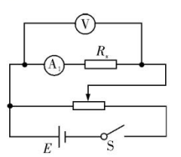

$(2)$ ④ $\frac{U}{I}$； 乙。

【解析】 $(1)$ 通过待测电阻的最大电流约为： $I≈\frac{U}{R_{x}}=\frac{3}{300}A=0.01A=10mA$，电流表应选择 $A_{1}$；

实验要求电压从零开始变化，则滑动变阻器应采用分压接法，为方便实验操作，应选择最大阻值较小的滑动变阻器 $R_{1}$；  
待测电阻阻值约为 $300Ω$，电流表内阻约为 $10Ω$，电压表内阻约为 $3kΩ$，相对于来说待测电阻阻值远大于电流表内阻；  
电流表应采用内接法，实验电路图如图所示：

； $(2)$ 
由实验步骤②可知，通过 $R_{2}$ 与 $R_{x}$ 的电流相等，它们并联，则两支路电阻相等，由实验步骤③可知，电压表测待测电阻两端电压，  
由于两并联支路电阻相等，则通过它们的电流相等；

由实验步骤可知：通过待测电阻的电流等于电流表 $A_{1}$ 的示数*I*，则待测电阻阻值： $R_{x}=\frac{U}{I}$；  
由两种实验方案与实验步骤可知，由于电表内阻的影响甲的测量值存在误差；由于实验电路与实验步骤的巧妙设计，乙的方案化解了电表内阻影响，测量值与真实值相等，乙的方案可以减小系统误差。

13.【答案】解： $(1)$ 游客在弹性绳未绷紧时，做自由落体运动，经历的时间，  
从开始下落至安全带最长状态的过程中，游客受到的重力冲量*I*的大小为 $I=mg\left(t_{0}+t_{1}\right)=1200N⋅s$ 
； $(2)$ 
从初始位置到弹性绳刚好绷紧瞬间，游客的速度为 $v=gt_{0}=10m/s$，  
从开始张紧至最长状态的过程中，对游客由动量定理可得 $I_{合}=Δp$，  
则有 $\left(F−mg\right)t_{1}=mv$，  
解得弹性绳所受的平均冲力大小为： $F=1200N$； $(3)$ 
从*B*到*C*的过程中，由动能定理可得 $mgR=\frac{1}{2}m{v_{C}}^{2}−0$，  
解得，  
从*B*到*C*的过程中，动量的变化量为，方向水平向左，  
重力的冲量为 $I_{G}=mgt_{2}=300N⋅m$，方向竖直向下，  
由动量定理可知 $I_{合}=Δp$，  
则游客在滑梯上受到的支持力冲量的大小。

【解析】详细解答和解析过程见【答案】

14.【答案】解： $(1)$ 由题可知，粒子在静电分析器中做匀速圆周运动，电场力提供向心力 $E_{0}q=m\frac{v^{2}}{R}$，  
又 $R=AB=L$，  
则 $E_{0}=\frac{mv^{2}}{qL}$； $(2)$ 
粒子从*D*到*P*做匀速直线运动，*P*到*C*做类斜抛运动，*C*点是最高点，  
则水平方向 $x=\frac{BC}{2}=L$， $x=v_{x}t_{1}$， $v_{x}=v$，  
可得粒子从*P*到*C*的时间 $t_{1}=\frac{L}{v}$，  
竖直方向 $y=\frac{AB}{2}=\frac{L}{2}$， $y=\frac{1}{2}at_{1}^{2}$， $v_{y}=at_{1}$，  
得 $a=\frac{v^{2}}{L}$，  
由题可知 $tanθ=\frac{v_{y}}{v_{x}}=1$，即 $θ={45}^{∘}$； $(3)$ 
由 $(2)$ 问可知粒子在匀强电场中的加速度为 $a=\frac{v^{2}}{L}$，  
由牛顿第二定律 $Eq=ma$ 得 $E=\frac{mv^{2}}{qL}$； $(4)$ 
由 $(1)$ 问可知*P*到*C*的时间为 $t_{1}=\frac{L}{v}$，  
*C*到*Q*做匀速圆周运动，周期为 $T=\frac{2πR}{v}=\frac{2πL}{v}$，  
则粒子从*C*到*Q*的时间为 $t_{2}=\frac{T}{4}=\frac{πL}{2v}$，  
则粒子从*P*到*Q*运动的总时间为 $t=t_{1}+t_{2}=\frac{L}{v}+\frac{πL}{2v}$。

【解析】详细解答和解析过程见【答案】

15.【答案】 $(1)$ 由于地面光滑，*A*、*B*系统动量守恒，根据动量守恒 $3mv_{0}=(3m+m)v_{10}$

解得共速时的速度 $v_{10}=\frac{3}{4}v_{0}$

对*B*从释放到第一次与*A*共速过程，用动能定理对*B*分析有 $μ⋅3mgd_{1}=\frac{1}{2}mv_{10}^{2}$

解得 $t=0$  时， $B($ 右端 $)$ 与*C*的距离为 $d_{1}=\frac{3v_{0}^{2}}{32μg}$

$(2)B$ 与*C*发生第1次弹性碰撞，根据动量守恒和机械能守恒 $$mv_{10}=mv_{B1}+2mv_{1}$$ $$\frac{1}{2}mv_{10}^{2}=\frac{1}{2}mv_{B1}^{2}+\frac{1}{2}⋅2mv_{1}^{2}$$

解得 $v_{B1}=−\frac{1}{4}v_{0}$ ， $v_{1}=\frac{1}{2}v_{0}$

*A*、*B*第二次达到相同速度，根据动量守恒 $3mv_{10}+mv_{B1}=(3m+m)v_{20}$

对*B*分析有 $μ⋅3mgd_{2}=\frac{1}{2}mv_{20}^{2}−\frac{1}{2}mv_{B1}^{2}$

解得 $d_{2}=\frac{v_{0}^{2}}{32μg}$

由于*C*小物块与*D*小物块质量相等且发生弹性碰撞，碰撞后速度发生交换，*C*小物块碰后静止，*D*小物块速度为 $\frac{1}{2}v_{0}$  。*A*、*B*发生相对运动过程中的加速度大小分别为 $$a_{B}=\frac{μ⋅3mg}{m}=3μg$$ $$a_{A}=\frac{μmg}{m}=μg$$

从*C*第一次被碰后，直到*C*碰*D*，历时为 $t_{12}=\frac{d_{2}}{v_{1}}=\frac{v_{0}}{16μg}$

*B*的速度反向减速到0，历时为 $t_{B}=\frac{\left|v_{B1}\right|}{a_{B}}=\frac{v_{0}}{12μg}$

可知 $t_{B}>t_{12}$

表明*B*的速度减小到0时，*B*距*C*最远，最远距离为 $x_{m}=d_{2}+\frac{v_{B1}^{2}}{2a_{B}}=\frac{v_{0}^{2}}{24μg}$

$(3)B$ 与*C*发生第2次弹性碰撞，根据动量守恒和机械能守恒

$$mv_{20}=mv_{B2}+2mv_{2}$$

$$\frac{1}{2}mv_{20}^{2}=\frac{1}{2}mv_{B2}^{2}+\frac{1}{2}⋅2mv_{2}^{2}$$

解得

$v_{B2}=−\frac{v_{0}}{6}$ ， $v_{2}=\frac{v_{0}}{3}$

依次类推

$v_{Bn}=−\frac{1}{2}×(\frac{2}{3})^{n}v_{10}$ ， $v_{n}=(\frac{2}{3})^{n}v_{10}$  ， $v_{n0}=(\frac{2}{3})^{n−1}v_{10}$

由于小物块*C*后放着*D*、*E*物体，*B*与*C*会发生第3次弹性碰撞，碰撞后

$v_{3}=\frac{2}{9}v_{0}$ ， $v_{B3}=−\frac{1}{9}v_{0}$  ， $v_{40}=\frac{2}{9}v_{0}$

由于

$$v_{40}=v_{3}$$

可知*B*与*C*不发生第4次弹性碰撞，故*C*的最终速度大小为

$$v_{C}=v_{3}=\frac{2}{9}v_{0}$$

【解析】详细解答与解析过程见答案